นายสุภยศ สิริโชคดีกุล (อาร์ท)

สังคมศึกษา (กศ.บ.) คณะสังคมศาสตร์ มหาวิทยาลัยศรีนครินทรวิโรฒ

**ประวัติการศึกษา**

**ระดับชั้นมัธยมศึกษาตอนปลาย**

* โรงเรียนชลราษฎรอำรุง จังหวัดชลบุรี แผนการเรียนวิทย์ – คณิต เกรดเฉลี่ย 3.00

**ระดับอุดมศึกษา**

* กำลังศึกษาชั้นปีที่ 3 สาขาวิชาการสอนสังคมศึกษา คณะสังคมศาสตร์ มหาวิทยาลัยศรีนครินทรวิโรฒ

เกรดเฉลี่ยระดับชั้นปีที่ 1 3.82 เกรดเฉลี่ยระดับชั้นปีที่ 2 3.75

**ผลงานด้านวิชาการ**

* สอบตรงได้ เอกสังคมศึกษา (กศ.บ.) คณะสังคมศาสตร์ มหาวิทยาลัยศรีนครินทรวิโรฒ
* สอบตรงได้ เอกสังคมศึกษา คณะศึกษาศาสตร์ มหาวิทยาลัยศิลปากร
* สอบได้คะแนน 50 คะแนน วิชาสังคมศึกษา 7 วิชาสามัญ
* สอบได้คะแนน 71.25 คะแนน วิชาสังคมศึกษา O-net ปีการศึกษา 2555
* รางวัลชมเชยระดับเพชรการแข่งขันประวัติศาสตร์เพชรยอดมงกุฎปีการศึกษา 2555
* รางวัลชมเชยระดับเพชรการแข่งขันพระพุทธศาสนาเพชรยอดมงกุฎปีการศึกษา 2555
* รางวัลชนะเลิศ 2 ปี การแข่งขันตอบปัญหาวิชาสังคมศึกษา รายการ สนุกคิด พิชิตสังคม มหาวิทยาลัยบูรพา

**ผลงานด้านกิจกรรม**

* ครูอาสา ณ บ้านแม่แฮง อำเภอแม่อาย จังหวัดเชียงใหม่ ปี 2558
* ครูอาสาติวโอเน็ต โรงเรียนสาครพิทยาคม จังหวัดชัยนาท
* ครูอาสาติวโอเน็ต โรงเรียนบ้านเจดีย์โคะ อำเภอแม่สอด จังหวัดตาก
* กรรมการชมรมนิสิตครู มหาวิทยาลัยศรีนครินทรวิโรฒ
* ประธานโครงการบริการความรู้ทางวิชาการสู่โรงเรียน ครั้งที่ 4 จังหวัดสระแก้ว
* กรรมการโครงการค่ายเพราะครู เพาะคน ชมรมนิสิตครู มหาวิทยาลัยศรีนครินทรวิโรฒ
* ครูสอนศีลธรรม ศูนย์ศึกษาพระพุทธศาสนาวันอาทิตย์ วัดใหญ่อินทาราม ชลบุรี

**ประสบการณ์**

* ร่วมงานเสวนาวิชาการ มรดกความทรงจำ “นพบุรีศรีลโวทัยปุระ” ณ ศูนย์มานุษยวิทยาสิรินธร
* ศึกษาดูงานหอจดหมายเหตุแห่งชาติ, พระบรมมหาราชวัง, วังลดาวัลย์ ฯลฯ
* เป็นติวเตอร์ตั้งแต่ระดับมัธยมศึกษาปีที่ 4 จนถึงปัจจุบัน รวม 6 ปี (สอนแบบรายบุคคล, คอร์ส,และโรงเรียนใหญ่) เริ่มสอนครั้งแรกวิชาภาษาไทยและวิทยาศาสตร์

**ภาพประกอบการสอนพิเศษและกิจกรรมอาสาต่างๆ**

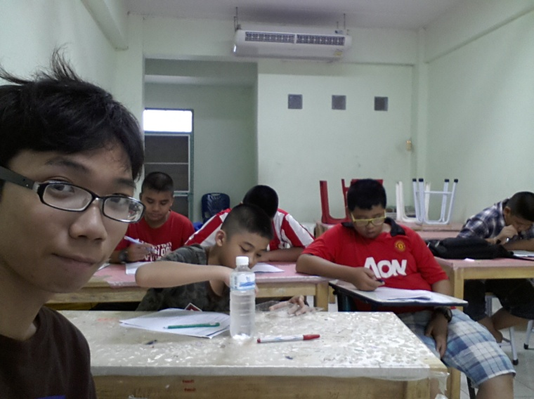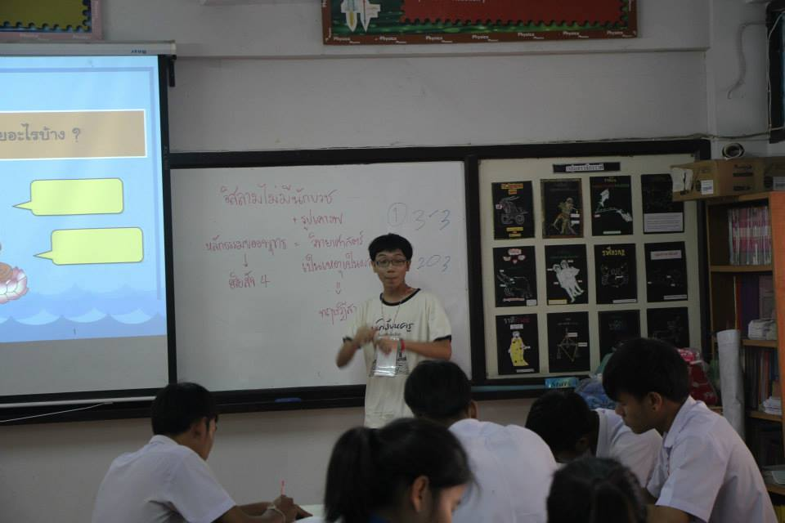

สอนเสริมความรู้ป.6 ปี 2557

ครูอาสาติว O – net ม.6 โรงเรียนสาครพิทยาคม

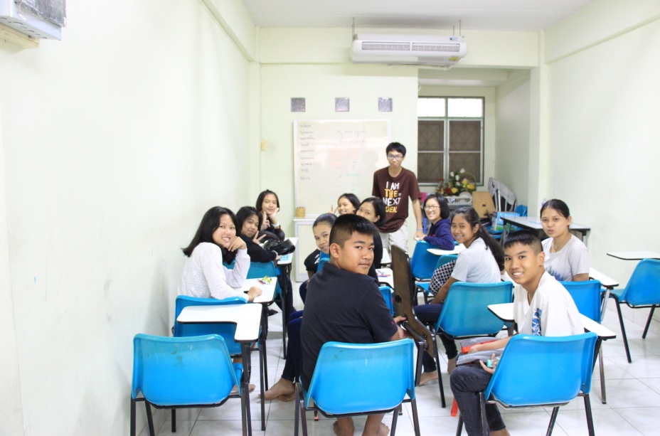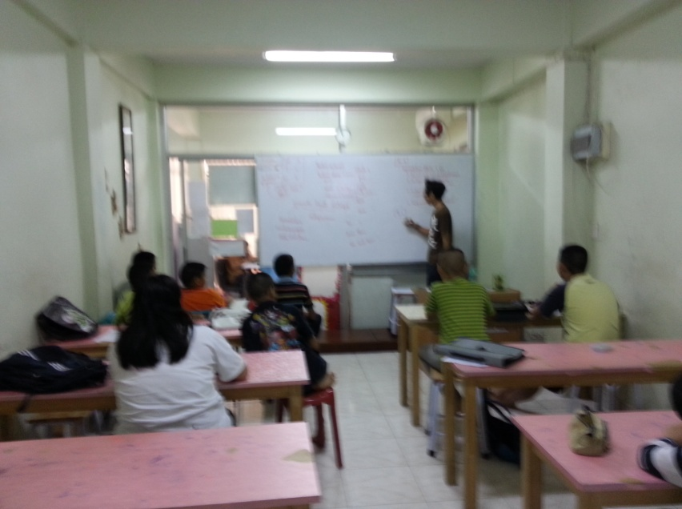

ติวม.3 สอบเข้าม.4 ปี 2557

ติวป.6 สอบเข้าม.1 ปี 2556

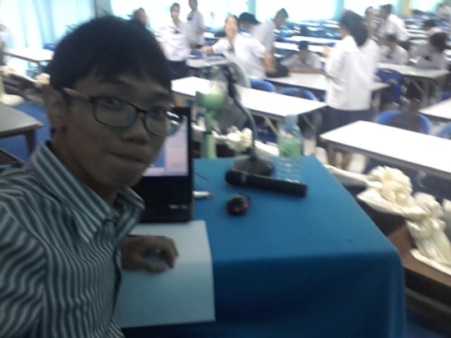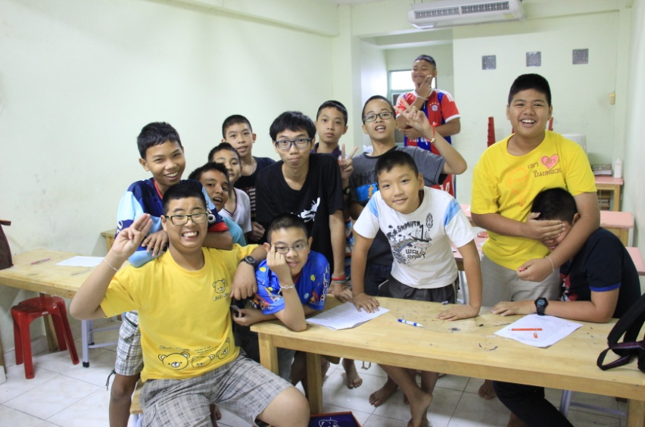

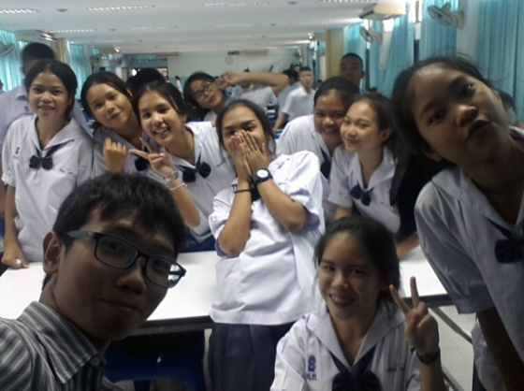

ติว O – net ม.3 ปี 2558

ติวป.6 สอบเข้าม.1 ปี 2557

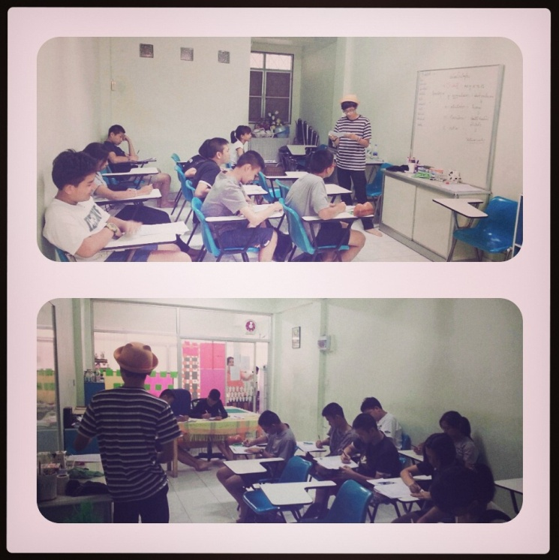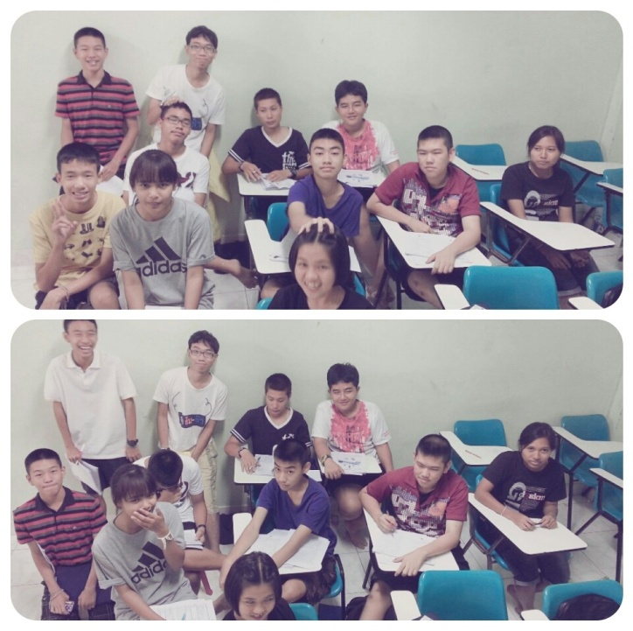

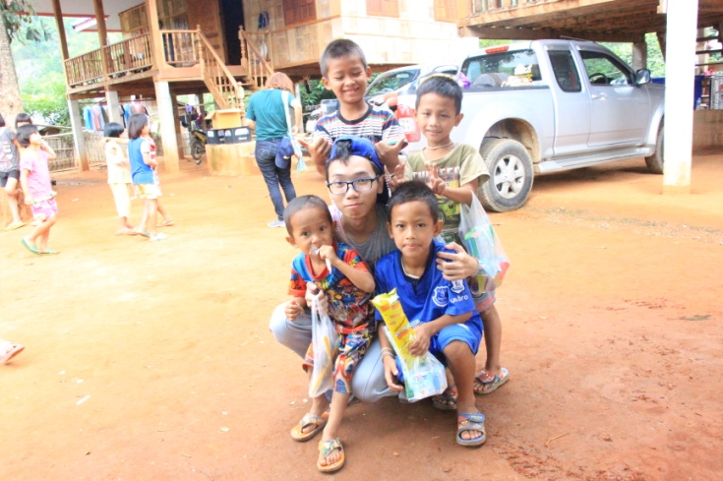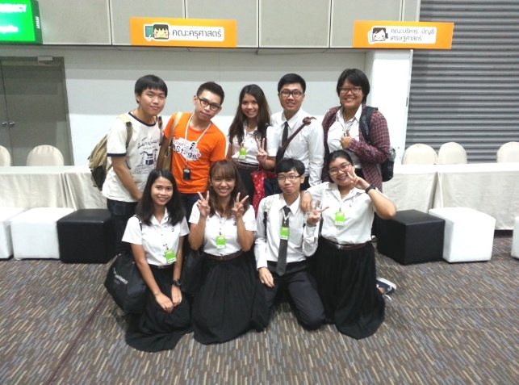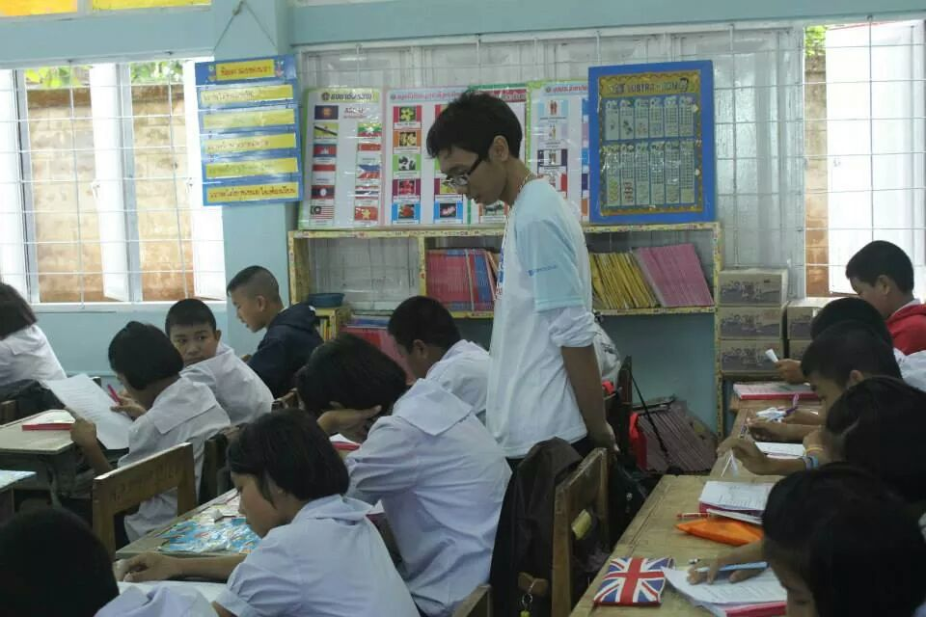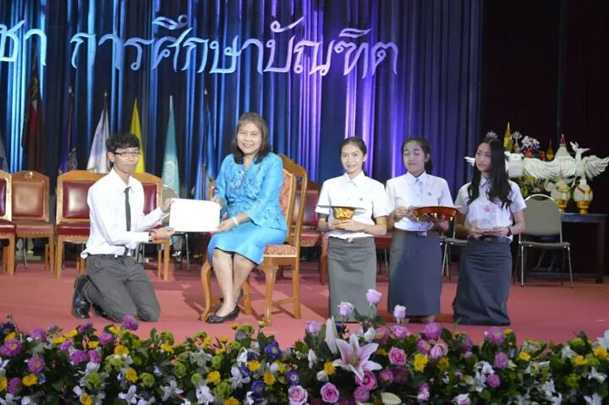

ติวม.3 สอบเข้าม.4 ปี 2556

ร่วมครูบ้านนอก ครูอาสาสอนหนังสือ ณ บ้านแม่แฮง

พี่มหาวิทยาลัยแนะนำน้องเรียนต่อคณะครุศาสตร์/ศึกษาศาสตร์

ครูอาสาติว O-net ม.6 โรงเรียนบ้านเจดีย์โคะ จ.ตาก

รับรางวัลนิสิตเรียนดี งานไหว้ครู ปีการศึกษา 2557